**МІНІСТЕРСТВО ОСВІТИ І НАУКИ УКРАЇНИ**

**ЛЬВІВСЬКИЙ НАЦІОНАЛЬНИЙ УНІВЕРСИТЕТ ІМЕНІ ІВАНА ФРАНКА**

**ФАКУЛЬТЕТ УПРАВЛІННЯ ФІНАНСАМИ ТА БІЗНЕСУ**

**Кафедра ______________________________________**

              (назва кафедри)

**КУРСОВА  РОБОТА**

з _________________________________________________________________

                                                                         (назва дисципліни/дисциплін)

на тему:

____________________________________________________________________

**спеціальність:**  ______________________________________________________

                              (код та найменування спеціальності)

**спеціалізація:**  _______________________________________________________

                             (найменування спеціалізації)

**освітній ступінь: ____________________________________________________**

                              (бакалавр/магістр)

|  |  |  |
| --- | --- | --- |
| **Науковий керівник:**  ____________________________________    (науковий ступінь, посада, прізвище, ініціали)  __________  **“____”** ___________ 20__ р.       (підпис) |  | **Виконавець:**  студент(ка) групи ___________  ____________________________________                             (прізвище, ініціали)  ____________  **“____”** ___________ 20__ р.      (підпис) |

**Загальна кількість балів**  _______  _________________________________________________

                                                                            (підпис, ПІП членів комісії)

**ЛЬВІВ 2025**

**ВСТУП**

**Актуальність теми дослідження.** Сучасні тенденції цифровізації послуг і підвищення автоматизації бізнес-процесів пояснюють актуальність дослідження щодо розробки інформаційної системи для сайту кінотеатру з функцією бронювання квитків. З розвитком інтернету користувачі все частіше віддають перевагу онлайн-сервісам, які дозволяють купувати квитки та бронювати їх швидко та легко, не витрачаючи часу на відвідування каси.

За допомогою цього веб-додатку кінотеатри можуть покращити обслуговування клієнтів, надаючи їм зручний доступ до актуальних розкладів сеансів, вибору місць у залі та оформлення бронювання в режимі реального часу. Це не лише підвищує задоволеність користувачів, але й покращує роботу в кінотеатрі, включаючи обробку замовлень, управління розкладом і контроль завантаженості кінозалів. Забезпечення конфіденційності даних користувачів і захист їх відповідно до сучасних стандартів інформаційної безпеки також є важливим. Інформаційна система дозволяє зберігати структуровану інформацію, що полегшує обробку даних, ведення звітності та аналіз відвідуваності.

Наявність аналітичних інструментів у такій системі дозволяє виявити тенденції попиту, адаптувати розклад сеансів до вподобань аудиторії та вдосконалювати маркетингові плани. У результаті це підвищує продуктивність кінотеатру та його конкурентоспроможність. Таким чином, розробка веб-сайту з функцією бронювання квитків є важливим кроком у напрямку цифрової трансформації кінотеатрів, забезпечуючи зручність для відвідувачів, спрощення внутрішніх процесів та підвищення рівня надання послуг.

**Мета і завдання дослідження**

Метою курсової роботи є дослідження, аналіз і розробка інформаційної системи для веб-сайту кінотеатру, яка дозволяє купувати квитки онлайн. Такий веб-додаток допоможе адміністрації кінотеатру ефективно планувати покази, автоматизує процес бронювання та надає користувачам зручний інтерфейс для вибору сеансів і місць у залі.

Оскільки сучасні кінотеатри прагнуть надати своїм клієнтам можливість отримувати послуги в Інтернеті, створення подібної системи є актуальним завданням. Це оптимізує внутрішні операції кінотеатру та підвищує зручність для відвідувачів. Користувачі можуть переглядати розклад сеансів, обирати бажані місця в кінозалі, бронювати квитки та отримувати підтвердження в режимі реального часу на веб-сайті з бронювання квитків.

Для досягнення цієї мети були поставлені такі завдання:

* Проаналізувати предметну область та визначити основні бізнес-процеси, пов’язані з бронюванням квитків у кінотеатрі. Це дозволить зрозуміти, як саме організований процес від моменту вибору фільму до підтвердження бронювання та відвідування сеансу;
* Розробити базу даних для зберігання інформації про фільми, сеанси, користувачів, бронювання та кінозали. Структура бази повинна забезпечувати цілісність даних, швидкий доступ до них та можливість зручного адміністрування;
* Створити веб-сайт, що дозволить користувачам у зручній формі переглядати розклад фільмів, обирати місця у залі та здійснювати бронювання онлайн. Інтерфейс сайту має бути зрозумілим, інтуїтивно простим та адаптивним для різних пристроїв;
* Провести тестування програмного продукту, виявити можливі недоліки та виконати їх усунення. Це дозволить переконатися, що система працює стабільно, а всі функції виконуються коректно як на стороні користувача, так і адміністратора.

**Об’єктом дослідження** є інформаційна система, яка допомагає автоматизувати процес купівлі квитків у кінотеатрі. Це комбінація програмних засобів, які дозволяють користувачам користуватися системою бронювання через веб-інтерфейс.

**Предметом дослідження** є теоретичні та практичні аспекти розробки програмного забезпечення, зокрема створення бази даних на платформі MySQL і використання сучасних веб-технологій, таких як HTML, CSS, JavaScript та PHP, для реалізації функціональності сайту.

**Практичне використання отриманих результатів**

Адміністрація кінотеатру може використовувати інформаційну систему для ведення звітності, бронювання місць і управління розкладом сеансів. Використовуючи зручний інструмент для швидкого та безпечного бронювання квитків, відвідувачі зможуть зменшити черги в касах і отримати краще обслуговування.

**Використане програмне забезпечення:**

* Visual Studio Code – як основне середовище розробки для написання коду;
* MySQL Workbench – для проєктування та адміністрування бази даних;
* Мови програмування: HTML та CSS для створення клієнтської частини (інтерфейсу), JavaScript – для забезпечення інтерактивності, PHP – для обробки даних на сервері та роботи з базою;
* Git та GitHub – для версійного контролю коду та зручної співпраці під час розробки;
* XAMPP – як локальний сервер для тестування роботи сайту.

**Структура роботи:**

* Аналіз вимог – включає дослідження предметної області, виявлення основних бізнес-процесів, а також обґрунтування вибору технологій для реалізації системи;
* Розробка бази даних – містить опис структури бази даних, процес нормалізації, визначення типів даних та створення SQL-скриптів для її реалізації;
* Розробка веб-додатку – охоплює створення клієнтської та серверної частини сайту, його тестування, налагодження та розгортання в локальному або онлайн-середовищі.

**РОЗДІЛ 1. АНАЛІЗ ВИМОГ**

* 1. **Постановка завдання**

Сучасний кінотеатр вимагає ефективної системи для управління квитками, контролю та відвідування відвідувачів. Для цього пропонується розробити інформаційну систему як веб -сайт. Така платформа дозволить користувачам швидко забронювати та зарезервувати квитки, переглядати детальну інформацію про трансляцію фільму та надавати інструменти для ефективного управління фільмом. Автоматизація цих процесів допоможе покращити обслуговування клієнтів та забезпечити оптимальне використання організаційних ресурсів.

З зростаючою популярністю онлайн -послуг, створення реальності та візуального інтерфейсу є одним з головних аспектів розробки веб -сайтів. Простота навігації та привабливий дизайн допоможе залучити нових відвідувачів, збільшивши їх лояльність до кіно. Завдяки Фонду, користувачі зможуть звикнути до поточного плаката, переглянути сеанс, вибрати потрібний фільм та зробити найбільш реалістичне бронювання в кімнаті. Це не тільки покращить досвід користувачів, але й допоможе кінотеатру виділятися між конкурентами, що збільшує популярність та конкурентоспроможність на ринку.

Впровадження такої системи також відкриє нові можливості для управління фільмами. Буде простіше керувати календарем сеансу, контролювати навантаження відділів та проаналізувати візит. Це дозволить вам прийняти більш розумне рішення щодо папок, маркетингових кампаній та вдосконалення послуг. Тому створення інформаційної системи не тільки збільшить зручність користувачів, але й оптимізувати внутрішні кінопроцеси, сприяючи його розвитку ефективності.

Веб-сайт розроблений для кінотеатру, повинен надати користувачам фактичний доступ до всієї інформації та функцій, необхідних для їх комфортних фільмів та управління бронюванням. Основою платформи будуть деякі основні сторінки, кожна сторінка відіграє важливу роль у забезпеченні ефективної роботи системи. Головна сторінка буде служити вступним кіно, повідомляти відвідувачів про характеристики організації, її переваги, поточні новини, акції та спеціальні пропозиції. Це допоможе користувачам завжди оновлювати останні події та заохочувати регулярний візит.

"Афіша" дозволить ознайомитися з повним переліком фільмів, що демонструються у кінотеатрі. Для зручності користувачів буде надано короткі описи фільмів із зазначенням жанру, тривалості, вікових обмежень, режисера, основних акторів та рейтингу. Додатково буде реалізовано можливість перегляду трейлерів і ознайомлення з відгуками глядачів. На сторінці "Розклад сеансів" відвідувачі зможуть переглянути час показу фільмів, зручно відфільтрувавши інформацію за датою, назвою фільму або жанром. Це дозволить швидко знайти потрібний сеанс, заощаджуючи час користувачів.

Функціонал "Бронювання квитків" надасть можливість легко обрати фільм, зручний сеанс і бажане місце в залі за допомогою інтерактивної схеми розсадження. Після вибору користувач отримає підтвердження бронювання та інструкції щодо оплати або отримання квитка. Для постійних клієнтів передбачено "Особистий кабінет", де вони зможуть переглядати історію своїх бронювань, змінювати особисті дані, скасовувати або редагувати раніше зроблені замовлення. Це значно підвищить рівень персоналізації сервісу та забезпечить комфорт у взаємодії з платформою.

Сторінка "Контакти" надасть детальну інформацію про розташування кінотеатру з інтерактивною картою, зазначенням адреси, годин роботи, контактних номерів телефону та електронної пошти. Також буде можливість залишити звернення чи відгук безпосередньо на сайті, що покращить комунікацію між адміністрацією та клієнтами.

Для ефективного управління кінотеатром розробляється адміністративна панель із розширеним функціоналом. Вона дозволить адміністраторам додавати, редагувати та видаляти інформацію про фільми та сеанси, оперативно оновлювати розклад, контролюючи актуальність даних. Також адміністратори зможуть переглядати всі бронювання, змінювати їх статус (підтверджено, скасовано, очікує оплати) та допомагати користувачам у разі виникнення проблем. Управління обліковими записами користувачів дозволить контролювати активність, блокувати недобросовісних клієнтів і забезпечувати безпеку даних. Крім того, завдяки можливості аналізувати статистику відвідуваності та популярність фільмів, адміністрація матиме змогу приймати обґрунтовані рішення щодо оновлення репертуару, проведення акцій чи оптимізації розкладу.

Отже, впровадження цієї інформаційної системи забезпечить кінотеатру комплексну автоматизацію роботи, підвищить якість обслуговування клієнтів та значно спростить доступ до необхідної інформації для всіх користувачів. Це не лише покращить клієнтський досвід, а й сприятиме зміцненню позицій кінотеатру на ринку, залучаючи більше відвідувачів та підвищуючи його конкурентоспроможність.

Для успішного функціонування інформаційної системи кінотеатру необхідно створити базу даних, яка дозволить зберігати інформацію про фільми, сеанси, бронювання, користувачів та інші пов’язані дані. Створена база даних має забезпечити реалізацію наступних завдань:

1. **Управління бронюванням:**

* Перегляд інформації про перше та останнє бронювання у базі даних;
* Перегляд актуальних бронювань на майбутні сеанси;
* Внесення змін у статус бронювання (підтверджено, скасовано, завершено);
* Перегляд історії бронювань за певний період;
* Відстеження кількості бронювань по кожному фільму;
* Перегляд бронювань, які були скасовані.

1. **Фінансовий контроль:**

* Можливість відстеження доходу кінотеатру по кожному місяцю;
* Середній дохід за кожним фільмом;
* Список найприбутковіших п'яти фільмів за останні 3 місяці;
* Перегляд інформації про способи оплати, якими користуються відвідувачі.

1. **Контроль сеансів та відвідувачів:**

* Перегляд кількості записів на кожен сеанc;
* Список фільмів, які відвідувачі бронювали протягом останніх 5 місяців;
* Список користувачів, які бронювали квитки більше ніж 2 рази.

1. **Управління контентом:**

* Відображення фільмів з найбільшим попитом;
* Оновлення розкладу сеансів для кожного фільму.

1. **Аналіз роботи працівників:**

* Відстеження кількості оброблених бронювань кожним адміністратором;
* Список працівників, які опрацьовували найбільше бронювань у вихідні дні;
* Можливість перегляду середньої кількості оброблених бронювань на одного адміністратора за місяць.
  1. **Розробка моделі варіантів використання веб-сайту**

*Відвідувачі сайту* та *адміністратори* є двома рівнями доступу до інформаційної системи кінотеатру. Кожен рівень має свої можливості, що гарантує зручне використання системи та ефективне управління даними. На сайті користувачі можуть переглядати каталог фільмів, переглядати розклад сеансів, вибирати фільми, бронювати квитки та переглядати свої дані. У разі потреби користувачі можуть швидко та легко оформити бронювання, переглядати історію відвідувань, змінювати особисті дані та скасовувати бронювання.

Функціонал адміністратора значно розширений, тепер він може керувати користувачами, бронюваннями та контентом. Адміністратор може додавати нові фільми, змінювати інформацію про них, оновлювати розклад сеансів і стежити за тим, як бронюються квитки. Крім того, він може бачити всю інформацію про відвідувачів, включно з їхніми бронями, і може змінювати або видаляти рахунки користувачів у випадку, якщо є помилки або необхідні коригування даних.

Спільний функціонал для обох рівнів дозволяє переглядати поточні бронювання, перевіряти історію бронювань і переглядати дані користувачів. Відвідувачі можуть переглядати свої записи, а адміністратор має доступ до всіх бронювань кінотеатру. Це робить бронювання більш прозорим, дозволяє ефективно контролювати завантаженість залів і своєчасно реагувати на зміни. Така система спрощує управління процесами та покращує загальний рівень обслуговування, дозволяючи як адміністраторам, так і відвідувачам ефективно взаємодіяти з кінотеатром (рис. 1.1)

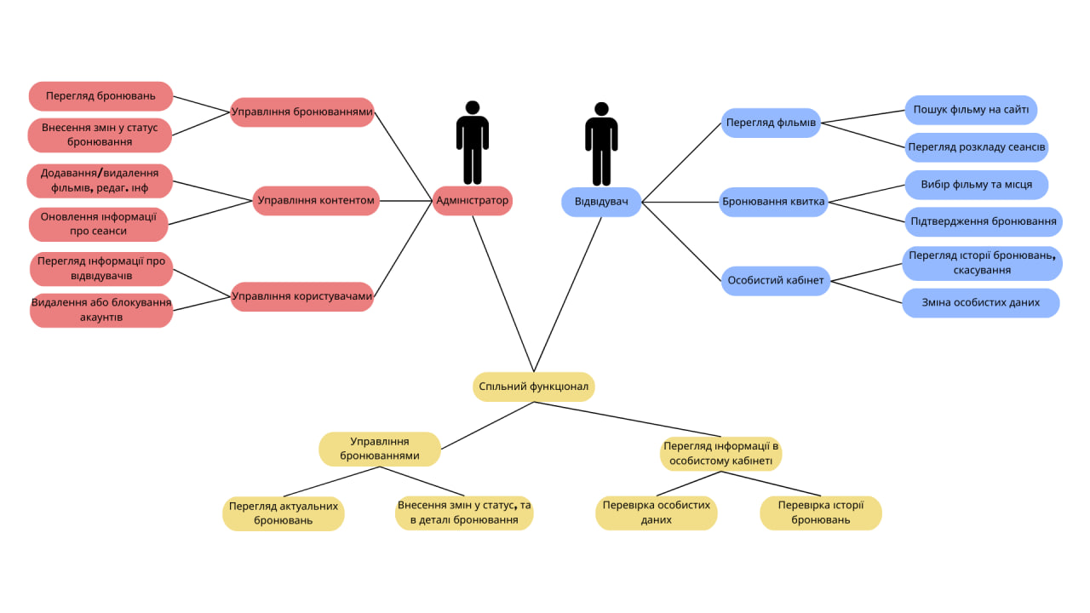**Рис. 1.1. Use case діаграма**

Use case діаграма (рис. 1.1.) дозволяє побачити взаємодію користувачів із системою та визначити основні функціональні можливості для кожної ролі. Вона показує, як користувачі сайту можуть переглядати каталог фільмів, вибирати зручний сеанс, бронювати квитки, переглядати свої облікові записи та керувати своїми бронюваннями.

Адміністратор може переглядати всі бронювання, змінювати їхній статус, змінювати інформацію про фільми, розклад сеансів і стежити за активністю відвідувачів. Кінотеатр може ефективно організовувати свою роботу, своєчасно оновлювати дані та підтримувати свою веб-сторінку актуальною.

Загалом, Use Case діаграма відображає логіку роботи системи, забезпечуючи структурований підхід до проєктування та реалізації функціоналу. Вона дозволяє краще зрозуміти, як користувачі будуть взаємодіяти з системою, які завдання вони зможуть виконувати та як адміністратор контролюватиме процеси. Така організація функцій сприяє підвищенню якості обслуговування клієнтів та поліпшенню загальної ефективності роботи кінотеатру.

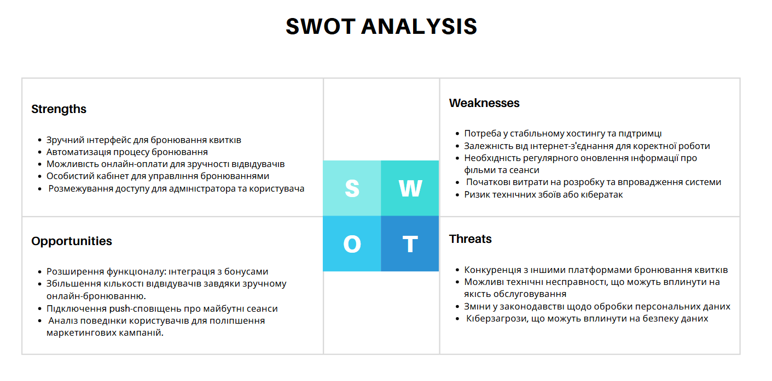Для успішного впровадження інформаційної системи кінотеатру необхідно провести детальний аналіз внутрішніх і зовнішніх факторів, які можуть вплинути на її ефективність і розвиток. У результаті використовується SWOT-аналіз (рис. 1.2) який дозволяє визначити сильні та слабкі сторони системи, а також можливості та загрози, які можуть виникнути під час її впровадження.

**Рис. 1.2 SWOT-аналіз**

На основі результатів SWOT-аналізу був проведений TOWS-аналіз, що дозволив визначити стратегії взаємодії між сильними та слабкими сторонами, можливостями та загрозами.

Стратегія S-O передбачає використання сильних сторін для досягнення можливостей.

Відповідно до стратегії W-O, зовнішні параметри можуть подолати свої слабкі сторони, такі як введення автоматичних оновлень інформації, резервні копії даних та стабільний хостинг.

Стратегія S-T фокусується на захисті загроз, розрізняючи доступ, оновлюючи системи безпеки та підвищення конкурентоспроможності. На закінчення, стратегія.

W-T має на меті зменшити ризики, повязані з моніторингом місцезнаходження та захистом особистих даних,оптимізуючи споживання.

* 1. **Аналіз засобів реалізації (техніко-економічне обгрунтування вибору)**

Розробка інформаційної системи для веб-сайту кінотеатру з бронюванням квитків є складним процесом, що включає використання різних технологій, щоб забезпечити зручність, функціональність і ефективність роботи веб-додатка. Розробка front-end (користувацький інтерфейс) і back-end (серверна частина) — це частини проекту, які відповідають за основні функції системи.

У процесі створення інтерфейсу використовуються інструменти HTML, CSS та JavaScript. Веб-сторінки будуються за допомогою HTML (HyperText Markup Language), який створює основу для розміщення контенту, який включає текст, зображення, кнопки та форми. Використовуючи Cascading Style Sheets (CSS), ви можете змінити ці елементи, змінюючи кольори, шрифти, відступи та адаптивність сайту до різних пристроїв. Інтерактивність, яку можна реалізувати за допомогою JavaScript, дозволяє користувачам спілкуватися з сайтом у реальному часі, наприклад, перевіряти, чи доступні місця в залі, відображати інформацію про сеанси або отримувати сповіщення про успішне бронювання, не перезавантажуючи сторінку знову.

Розробка серверної частини веб-додатку використовує PHP та MySQL. PHP, як скриптова мова програмування, дозволяє обробляти дані від користувача, керувати сесіями, виконувати логіку бронювання та створювати сторінки на основі запитів до бази даних. Інформація про фільми, сеанси, користувачів, замовлення та квитки зберігається в системі управління базами даних MySQL. SQL-запити можуть шукати, редагувати та видаляти дані, що гарантує ефективну роботу системи та надає користувачам актуальну інформацію.

Розробка та тестування спрощуються за допомогою середовища XAMPP, яке дозволяє створювати локальний сервер з підтримкою PHP та MySQL. Система контролю версій Git є важливим інструментом у процесі реалізації, оскільки вона дозволяє зберігати зміни коду, працювати над проектом у команді та відстежувати кожен етап розробки.